**Le cercle de Sinner, le guide incontournable**

**Des travaux de nettoyage**

Un nettoyage parfait nécessite l'utilisation de [**produits d'entretien**](https://www.bernard.fr/produits-d-entretien/cbu/1.html) adaptés à l'action recherchée (dégraissage, récurage, détartrage…), et aux types de supports à nettoyer. Pour remplir cette mission, le cercle de Sinner fournit quatre outils simples qui, utilisés ensemble, assureront un **travail de nettoyage** indéniablement plus efficace que n'importe quel détergent utilisé seul. Ces quatre éléments indissociables sont d'ordres chimique, mécanique, thermique et temporel.

**Les origines du cercle de Sinner**

En 1959 en Allemagne, un employé de la société Henkel du nom d’Herbert Sinner émit une théorie sur la propreté, s'articulant autour de quatre facteurs indissociables. Plus connu sous le nom de Cercle de Sinner, ou TACT (Température / Action mécanique / Chimie / Temps d’action), ce système prévoit que la diminution d'un ou plusieurs de ces facteurs doit être compensé par l'augmentation des autres, afin d'obtenir des résultats équivalents.

**Les éléments clés pour une propreté optimisée**

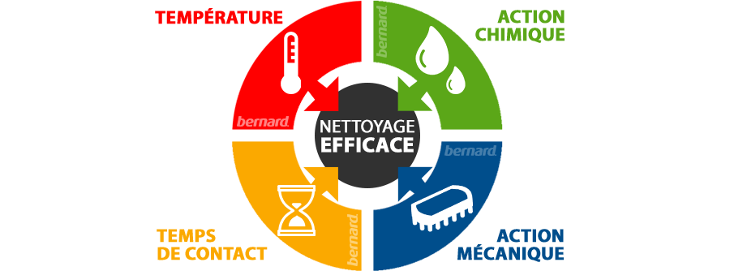

* L'action chimique

Application de détergents et autres produits d'entretien

* L'action mécanique
* Action manuelle (éponge, balai) ou utilisation de machines de nettoyage (nettoyeur haute pression, auto laveuse, aspirateur...)
* La température, plus la température de l'eau est élevée, meilleurs sont les résultats
* Le temps d'action, plus le temps d'application est long, plus l'action du produit est efficace

Exemple : En l'absence d'eau chaude sur le site, la température basse de l'eau sera compensée par un ou plusieurs des trois autres éléments (faire la vaisselle à l'eau froide nécessite en effet plus de produit et le renforcement de l'action mécanique en frottant plus fort).

C'est le **cercle de Sinner !** Si une action manque ou est faible, il suffit de la compenser par les trois autres.

**Cercle de Sinner : étapes à suivre pour un nettoyage optimal**

Repérez le type de salissures à éliminer. Choisissez un produit à pH adapté.

Choisissez **votre**[**détergent**](https://www.bernard.fr/nettoyants-multi-surfaces/cbc/223.html) en fonction du type de salissures et du support à traiter :

Pour agir efficacement en fonction du support à nettoyer et des salissures à éliminer.

Pour ne pas utiliser inutilement des produits agressifs pour les supports.

Certaines surfaces ne supportent pas forcément tous les produits.

**Classification des détergents en fonction de leur pH**

Placez votre curseur sur un produit du tableau pour connaître son pH, ou sur une valeur de pH de l'échelle de valeurs pour connaître le produit correspondant.

|  |  |  |  |  |
| --- | --- | --- | --- | --- |
| **PH** | **CLASSIFICATION** | **TYPE DE PRODUITS** | **EXEMPLES** | **TYPE DE SALISSURE** |
| **0 à 4.5** | Fortement acide | Détartrant | **[Détartrant puissant Le Vrai 1L](https://www.bernard.fr/detartrant-puissant-le-vrai-1-l/cbs/068320.html)** | Tartre, rouille, oxydation |
| **4.5 à 6.5** | Faiblement acide | Produit désincrustant | **[Nettoyant multi-usages Bernard écolabel orange 5L](https://www.bernard.fr/nettoyants-detartrants_sku120220.html?SearchCat=suggested&SearchQuery=Nettoyant+sanitaires+journalier+acide+Bernard+5+L)** | Tartre, rouille, oxydation |
| **6.5 à 8** | Neutre | Détergent neutre | **[Nettoyant multi-usages Bernard écolabel eucalyptus 5L](https://www.bernard.fr/detergents-parfumes_sku068120.html?SearchCat=suggested&SearchQuery=D%C3%A9tergent+parfum%C3%A9+neutre+HACCP+Bernard+pomme+5+L)** | Poussières, salissures fines |
| **8 à 11** | Faiblement alcalin | Détergent multi-usage | **[Nettoyant sols et surfaces 5L](https://www.bernard.fr/detergents-parfumes/cbs/089650.html)** | Salissures organiques, Graisse |
| **11 à 14** | Fortement alcalin | Dégraissant, décapant | **[Dégraissant Le Vrai Actisols HM 5L](https://www.bernard.fr/le-vrai-degraissant-hm-5-l/cbs/061560.html)** | Graisse, huile |

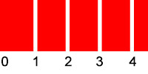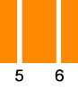Vert 7 : pH neutre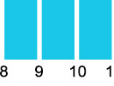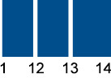

* **pH acide (0-6)**
* **pH neutre (7)**
* **pH basique (8-14)**